Miércoles
12
de julio

Preescolar
Lenguaje y Comunicación

Michoacán a través de los textos

Aprendizaje esperado: interpreta instructivos, cartas, recados y señalamientos.

Énfasis: identifica algunos portadores de textos.

¿Qué vamos a aprender?

Interpretarás instructivos, cartas, recados y señalamientos.

Identificarás algunos portadores de textos.

¿Qué hacemos?

Algunas veces te vas a quedar de ver en un punto, y para llegar te dan referencias para saber el lugar indicado.

Esto le paso a Claudia ha quedado en encontrarse con Alberto, en el puesto de periódicos de Doña Chabe. Para Claudia es fácil llegar porque sigue la dirección que le dijo Alberto, ha leído los letreros de las calles y el mapa que lleva.

Alberto eligió el puesto de periódicos que está a dos cuadras de su casa y del canal 11. Está en la esquina de Manuel Carpio y Av. de los maestros.
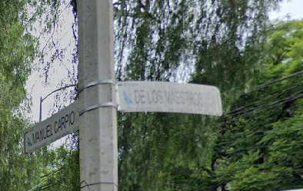

Alberto le pidió verse en el puesto de periódicos porque en la sesión de “un recorrido musical por algunos estados del país”, le pareció extraordinario; pero lamentablemente termino esa sesión y él se quedó con ganas de conocer más acerca del estado de Michoacán.

Entonces él quiere ir al puesto de periódicos para comprar algunos textos que tengan información de Michoacán y de esa forma conocer más sobre este estado.

En este puesto encuentra periódicos, revistas, recetarios, cuentos. Alberto decide comprar el periódico, porque en la sección de cultura observa que hay algo sobre Michoacán; también un mapa y un libro que tiene leyendas de diferentes estados de la república, un recetario de un platillo típico de Michoacán y también una revista, que es una guía turística de Michoacán.

Es momento de pagarle a Doña chabe y son 100 pesos y le regala unos folletos.

Revisa lo que compro Alberto el primero dice México y sus estados.

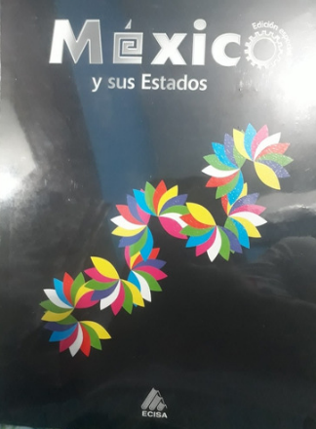
Fuente: https://articulo.mercadolibre.com.mx/MLM-770797116-libro-de-mexico-y-sus-estados-_JM

¿Conoces a este portador de texto? Es un libro.
¿Qué crees que diga?
¿Alguna de estas letras está en tu nombre? ¿Cuál?
¿Reconoces alguna otra letra? ¿Cuál?
¿Reconocen algunas palabras? ¿Cuáles?
Si estás acompañado de alguien, pídele que te lea lo que está escrito, ejemplo, está la “M” de mamá y de México.

En este libro hay información del estado de Michoacán, que también empieza con la “M”. En la portada dice México y sus estados, ahí puedes encontrar algo de información de todo el país.

En la página 121 empieza la información acerca de Michoacán. Cuando encuentres información importante en un libro lo puedes marcar con un separador; porque puede ser información que tienes que leer con calma.

Continua con otro portador. ¿Lo conocen?
¿Alguna vez lo han utilizado? ¿Cómo?

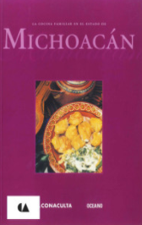
Fuente: https://www.librosmexico.mx/libros/14972

Es un recetario, ya lo has utilizado anteriormente.
¿Cómo está presentada la información?

Al explorar el recetario puedes encontrar una página, con la receta de las corundas.
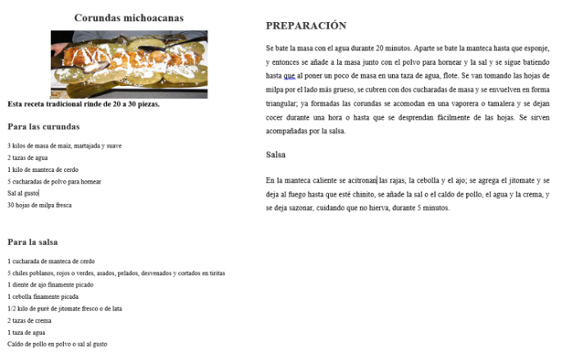

Llevan masa de Maíz (Nixtamal), Cáscaras de Tomate, Zanahorias, Calabacitas, Ajo, Cebolla, Papa, Chiles Guajillo ¡Son con verduras!

Puedes ayudar a un adulto a preparar unas corundas en casa y después cuenta cómo les quedaron.

¿También Alberto compro un folleto? ¿Has utilizado folletos? ¿Sabes qué es un folleto?
Un folleto es un medio de comunicación que contiene un texto impreso corto, que resume información sobre un tema; en la mayoría de los casos se presenta con la hoja doblada en dos o tres partes, como éste.

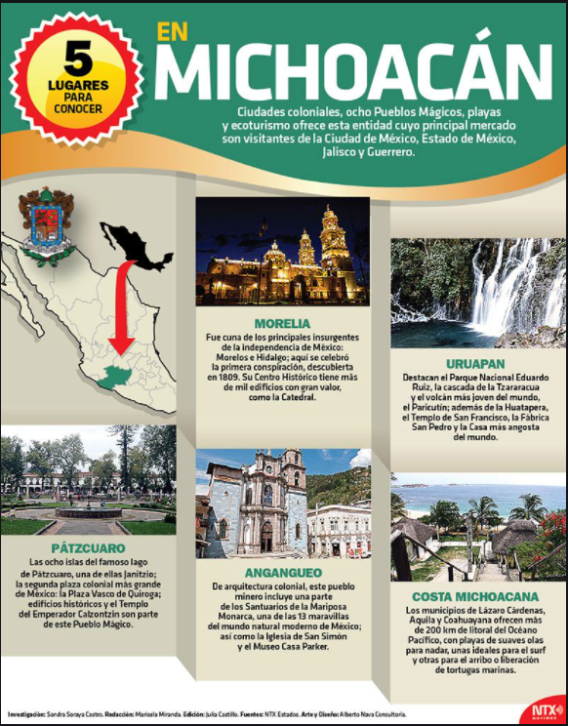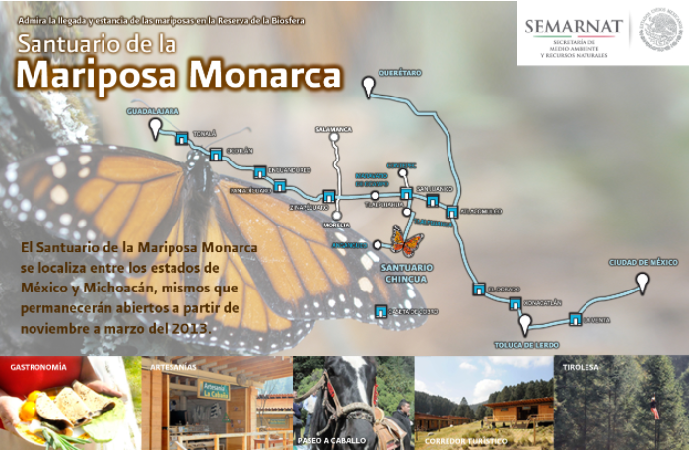
Fuente: https://www.pinterest.com.mx/pin/349099408606876554/
https://www.gob.mx/semarnat/acciones-y-programas/santuario-de-la-mariposa-monarca

Antes, cuando se viajaba, eran de mucha utilidad para conocer de manera resumida el lugar que se visitaba. Con los folletos se puede conocer información clara, muy rápido.

En este folleto hay información de santuarios de mariposas monarca, dice que el Santuario se localiza entre los estados de México y Michoacán, también se pueden hacer otras actividades.

Alberto también compro el libro de leyendas Bestiario, de Norma Muñoz Ledo e Israel Barrón.
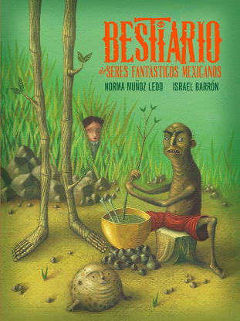
Fuente: https://www.elsotano.com/libro/bestiario-de-seres-fantasticos-mexicanos-pd_10496360

Los libros tienen mucha información, este libro se lo han recomendado.

Observa la portada, ¿Identificas algunas letras en el título? ¿Cuáles?
¿Qué observan en la ilustración? ¿Qué hay? ¿De qué creen que se trate?

Hay monstruos, un niño escondido, unos pies largos, delgados y cafés parecidos a unas ramas, piensa que es un libro que cuenta la historia de un monstruo. Es un libro de leyendas. Una leyenda que sea originaria del Estado de Michoacán y leerla. Ponte cómoda y cómodo para escuchar la lectura de la leyenda.

Cuentos mexicanos tradicionales: El burro que se alarga.

Cuentan que una vez había unos muchachos bien traviesos que se juntaban todas las tardes a jugar en un solar con un burro que tenía el papá de uno de ellos, era un burro bien mansito que se dejaba que lo montaran. Cada vez que esos chamacos lo montaban, el burro brincaba de gusto es que era muy juguetón también.

Pero no siempre las cosas tienen un final feliz. Resulta que el burro como que empezó a cansarse de que esos muchachos se le treparan de a montón. Y es que cada vez eran más los que se le subían al espinazo, por eso el burro comenzó a dar como relinchidos, pues le dolía el lomo de tantos güercos encima de él. Primero eran como tres, luego venía otro, otro y otros más, hasta que lo montaban como diez o más. Cuento escrito por Homero Adame.

Una tarde, el burro, ya harto de tanto juego brusco de esos malcriados, empezó a crecer y a crecer, y los muy tontos creyeron que eso era más divertido porque así se podían subir más en él, pero el burro creció tanto que de repente hasta le empezaron a salir cuernos y la cabeza se le puso bien fea, también empezó a apestar bastante, como a azufre. Resulta que el Diablo se había metido en el burro y comenzó a hacer de las suyas. Los muchachos ni cuenta se daban porque traían un merequetengue con el burro en sus juegos, pero ya cuando el burro era tan largo, pero tan largo, incluso comenzó a balbucear cosas horribles, y fue entonces cuando los chamacos se percataron de que era el Diablo. Corrieron despavoridos.

El burro los siguió y los siguió. Ellos se metieron a la casa de uno y cerraron la puerta, pero el burro la rascaba, rebuznando como demonio, hasta que tumbó la puerta y se metió. Era tanto el miedo de esos güercos que no les quedó de otra que hincarse y ponerse a rezar. Pasó mucho rato hasta que, después de tanta oración, el burro se empezó a encoger y volvió a su tamaño normal. Desde entonces, esos muchachos se portaron bien y jamás volvieron a molestar al animal.

Muchos de los cuentos y fábulas infantiles, aparte de servir como entretenimiento, suelen llevar implícita una moraleja, cuyo afán es darle una lección a quien se les cuenta. Tal es el caso de esta historia regional de Nuevo León que fue narrada por doña Lupita, una anciana como de 80 años, en la cual los personajes centrales son un burro y un grupo de niños traviesos.

A manera de analogía, durante algunas fiestas tradicionales o patronales de pueblo me ha tocado observar una especie de juego infantil «improvisado», durante el cual los niños corretean detrás de una bicicleta y en cada vuelta el número de participantes en persecución va creciendo, todos con el propósito de treparse en ella. Hago mención de esto porque tal vez ese juego de la bicicleta sea una reminiscencia del cuento del burro que acabamos de leer.

Por último, en lenguaje norestes tenemos una palabra que es sinónimo de bicicleta: “bici burra”. ¿Habrá alguna relación? Creo que eso todos quisiéramos saber…
Fuente: https://mitosyleyendasdemexico.blogspot.com/2010/12/cuentos-mexicanos-tradicionales-el.html

Es una gran leyenda. Es muy seguro que las niñas y los niños de Michoacán la conocen muy bien y quienes viven en otros lugares la conocieron en esta sesión.
Sigue con el periódico, este también ya lo conoces.

El periódico proporciona noticias e información sobre deportes, cultura, entretenimiento, vida social, salud y algunos sucesos del día a día.

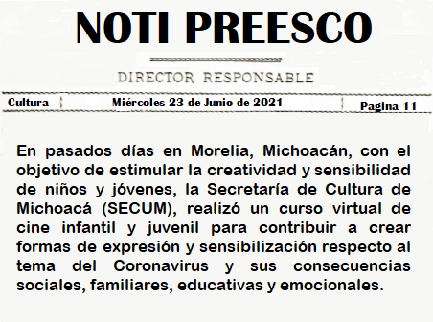

Los periódicos ayudan a conocer qué pasa en el lugar en que se vive. Ahora es como ya sabes algo que sucedió en días pasados en Morelia.

Conoces el mapa, es como el que utilizo Claudia para llegar al punto de encuentro con Alberto.

En el mapa buscas el nombre de las calles que se necesitan y así puedes saber qué ruta seguir para llegar, es como un croquis, pero éste es mucho más grande.

Conoce un nuevo, es el mapa del Michoacán.

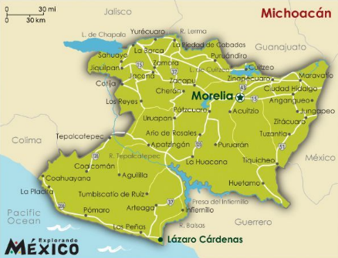
Fuente: https://www.pinterest.com.mx/pin/56224695317743307/

Es el que me servirá para recorrer y visitar algunos lugares de ese hermoso estado, este mapa es de gran utilidad, al igual que el periódico, el recetario, la revista, el folleto y el libro de leyendas para que conozcas más acerca del estado de Michoacán.

Con toda esta información, sabrás a dónde ir a comer, nadar, visitar museos, conocer la biblioteca y muchos lugares más.

Platica con el adulto que te acompaña. Hay muchas maneras de tener información interesante.

¡Buen trabajo!

Gracias por tu esfuerzo.

Este material es elaborado por la Secretaría de Educación Pública y actualizado por la Subsecretaría de Educación Básica, a través de la Estrategia Aprende en Casa.

Para saber más:
Lecturas

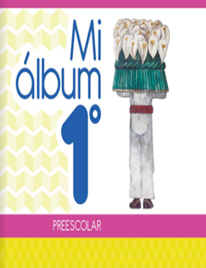
https://libros.conaliteg.gob.mx/20/K1MAA.htm

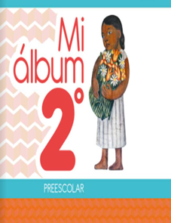
https://libros.conaliteg.gob.mx/20/K2MAA.htm

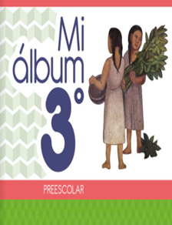
https://libros.conaliteg.gob.mx/20/K3MAA.htm

